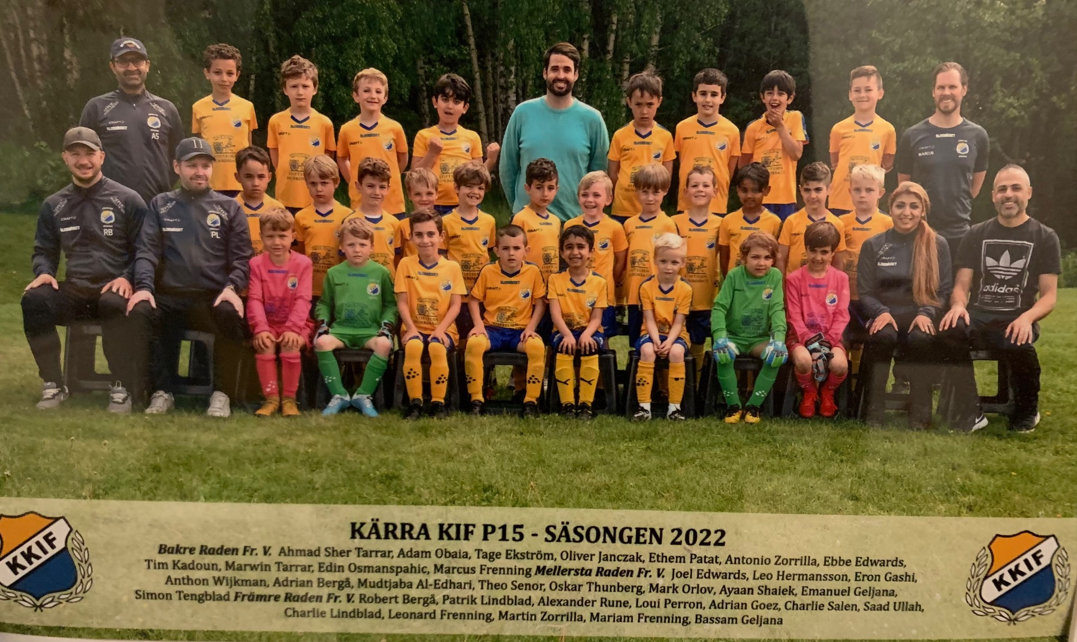
Lag: P15 : Pojkar födda 2015

Ledare:
13st medverkat under 2023 (10st in i 2024)
Mariam Frenning, Marcus Frenning, Antonio Zorrilla,
Ahmad Sher Tarrar, Bassam Geljana, Robert Bergå,
Patrik Lindblad, Erik Berfenhag, Fredrik Wahlberg,
Mohammed Al-Edhari, Boris Filipovic,
Jonas Andersson, Edis Softic

Truppen: 44st (ca 36st per träning)
Elias A, Adrian B, Ebbe E, Tage E, Oliver F, Eron G, Mudtjaba A, Frank B, Joel B, Joel E, Hossni-Amir E, Leonard F, Emanuel G, Elvin G, Leo H, Oliver J, Charlie K, Charlie L, Adrian G, Leon H, Levi H, Folke J, Tim K, Ture L, Charlie L, Adam O, Edin O, Loui P, Chariel S, Ayaan S, Ismar M, Mark O, Ethem P, Alexander R, Theo S, Alvin S, Axel S, Marwin T, Algot U, Tristan W, Jacob Y, Antonio S, Simon T, Saad U, Anthon W, Martin Z

Försäsong:
Futsal 3mot3 , 3st sammandrag jan-mars.

Träningarna:
Vi tränade 2ggr i veckan, Torsdagar 1730-1830 och Lördag 0915-1030. 5mot5.
Ledar-kommunikation hålls via gemensam whatsapp-grupp. Vi planerar träningarna i förväg genom ett gemensamt google sheet dokument.
Vi har testat att köra 4 veckor med samma övningar (med bara lite justering för att hålla barnen intresserade). Dem lärde sig övningarna, vilket gav lite snabbare uppstart, och vi noterade att barnen blev bättre på övningarna.
Vi kör stationsträningar och roterar runt på planen. 1-2 små-matcher och 2-4 övningar beroende på antalet spelare den dagen.
Börjar alltid med 3 regler; lyssna på ledare, var en bra kompis och ha roligt. Försöker avsluta med en lek.

Seriespel:
Inget. Bara sammandrag i denna ålder.
På alla sammandragen har vi haft 4 lag om 6spelare. Alla får vara målvakt.

Cuper:
2st. Öjereds cup i maj, och RCD espaniol i juni

Avslutning:
Sommaravslutning: lekar, stafetter med spelare och föräldrar. Grillning och lotteri. Vi köpte små-troféer till spelarna. Vinteravslutning: inställd pga att vi inte kom in i inomhushallen.

Övrigt:
Vi är många spelare och vi har sagt nej till några spelare. Vi ska se igen under Feb2024 om vi tar in flera.
Vänskapsmatch mot RCD Espaniol på hemmaplan på 7-manna. Sålde fixa, hembakat och grillat för att få in pengar till lagkassan.
Inför varje sammandrag har vi 36 platser som vi skickar ut anmälan till, först till kvarn. Sen dem som inte fick plats har förtur nästkommande sammandrag. Lagen slumpas sen efter närvarolistan 6mån bakåt.
Före första sammandraget fick vi en domar-kurs av Darmin, vilket var mkt uppskattat av ledarna.
Vi har hållit 2st föräldramöten under 2023. Dokument från möten är samlade i laget.se under ”Dokument".
I allmänhet mycket bra materialtillgång och bollar, vi ledare är nöjda. Bra med dem nya 5mot5 målen. Fina och bra matchkläder, vi har fått större storlekar under mitten av säsongen, vilket var uppskattat av spelare och föräldrar.
Föräldrar-gruppen har blivit några nya under året. De har hjälpt till med planering av avslutning, fika och försäljning, andra aktiviteter, idrottsrabatt, bingolotto och kalender- försäljningen tillsammans med lagledaren.
Vi gjorde utbildning D tillsammans 7st ledare vilket var givande (vissa av oss som gått C innan gick om igen). 2 av ledarna har gått målvaktsutbildningen.

